** ZAPROSZENIE DO SP DX CONTEST 2020**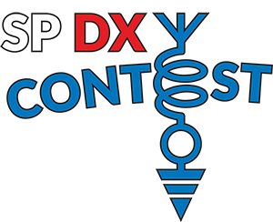

Koleżanki i Koledzy, Krótkofalowcy!

W nadchodzący weekend **(4-5 kwietnia 2020, 15:00 UTC - 15:00 UTC)** startujemy z kolejną edycją największego, dorocznego wydarzenia w polskim krótkofalarstwie – SP DX Contestu.

To zawody, w których każdy polski krótkofalowiec powinien wziąć udział! SP DX Contest jest imprezą międzynarodową, przyjazną formą współzawodnictwa dla stacji SP, przy udziale krótkofalowców z całego świata.

SP DX Contest dla jednych jest wyczynem, dla wielu innych towarzyskim spotkaniem na falach eteru - raz do roku! Nie chodzi w nim tylko o to, żeby za wszelką cenę zwyciężyć, ale również, aby dobrze się bawić.  
  
Spodziewamy się jak zwykle silnej reprezentacji zagranicznej. Nasz SP DX Contest cieszy się wśród krótkofalowców z całego świata renomą, jest lubiany i ceniony.

Ta renoma wzrośnie, jeżeli wystartujemy licznie, ilość stacji ze świata jest proporcjonalna do ilości słyszanych stacji polskich. Nieważne więc, czy jeszcze nigdy nie startowałeś, czy jesteś weteranem imprezy.

W tej edycji najważniejszego święta polskich krótkofalowców po prostu nie może Cię zabraknąć.

Po więcej informacji i regulamin zapraszamy na stronę zawodów: [**https://spdxcontest.pzk.org.pl**](https://spdxcontest.pzk.org.pl)

Weź udział w SP DX Contest, dobrze się bawiąc i podnosząc rangę polskiego krótkofalarstwa na świecie! Zawody te po raz pierwszy zorganizowane zastały w 1933 roku. 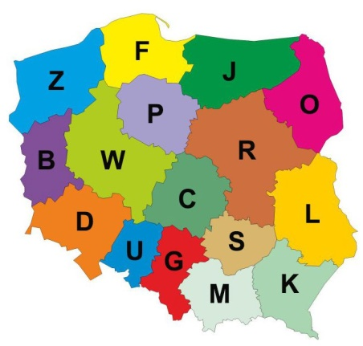

Stacje polskie nadają jednoliterowy skrót województwa.

Np. 59D na SSB, 599R na CW.

73! Komisja Zawodów SP-DX Contest 2020

Polski Związek Krótkofalowców i SPDXC